大学生创新创业训练计划管理系统
指导教师快速操作指南

- 指导教师审核项目，登录后点击立项管理，选择指导教师审核项目，选择项目点击审核
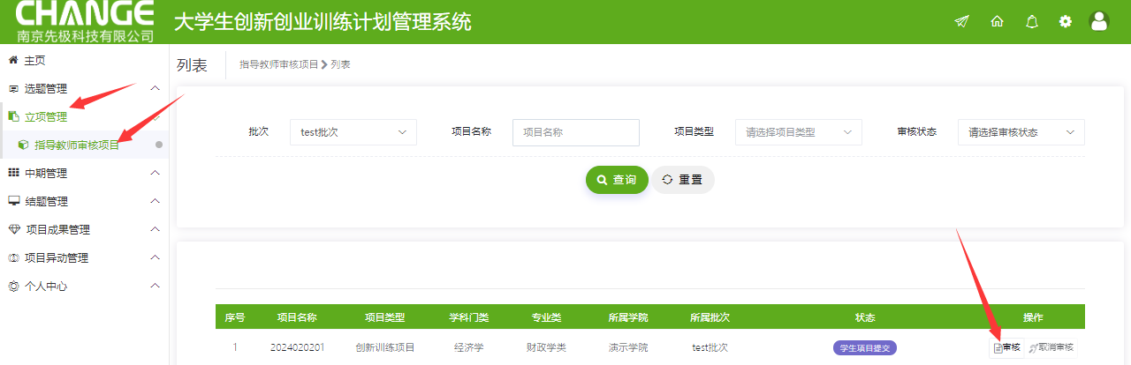
- 指导教师审核中期，点击中期管理，选择指导教师审核，进行中期审核
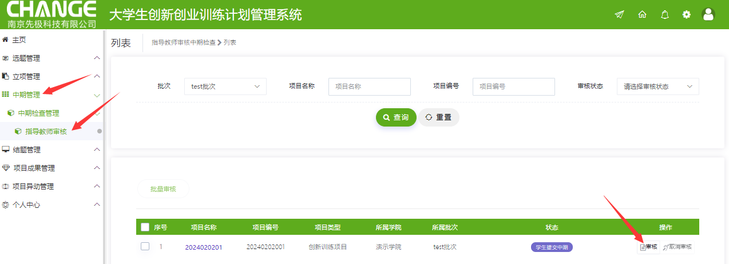
- 指导教师审核项目成果和项目异动
审核项目成果：
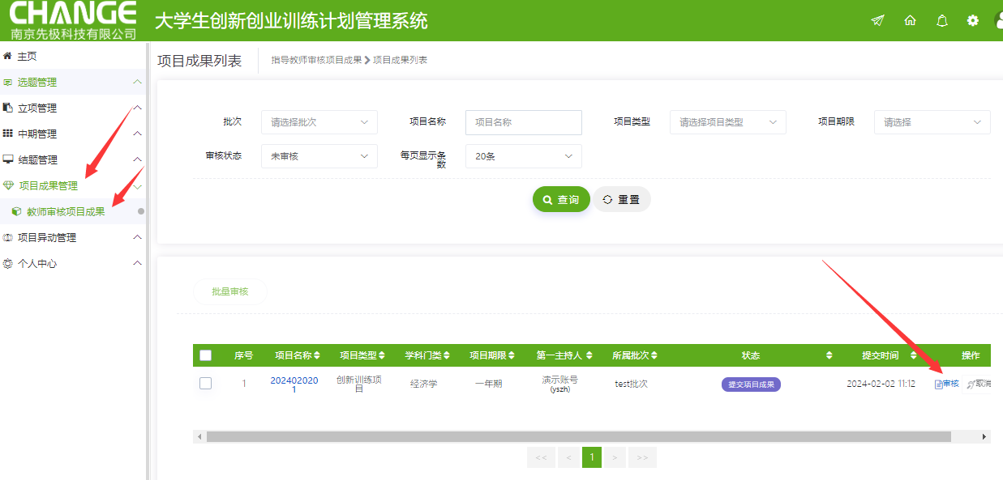
审核项目异动：（延期和终止同理）

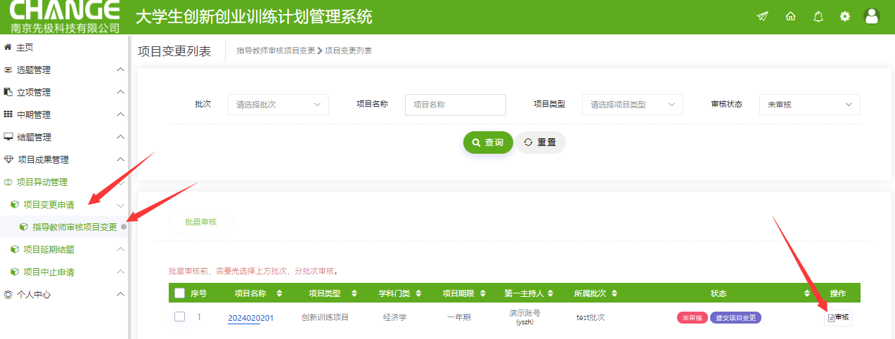
- 指导教师审核结题，点击结题管理，选择指导教师审核，进行结题审核
